Durante el mes de FEBRERO 2021, No se llevaron a cabo evaluaciones a programas por el sujeto obligado, toda vez que en el presente ejercicio fiscal no se están ejecutando programas financiados con recursos públicos en base al Programa de Obra Anual actualizado al 31 DE ENERO DE 2021.
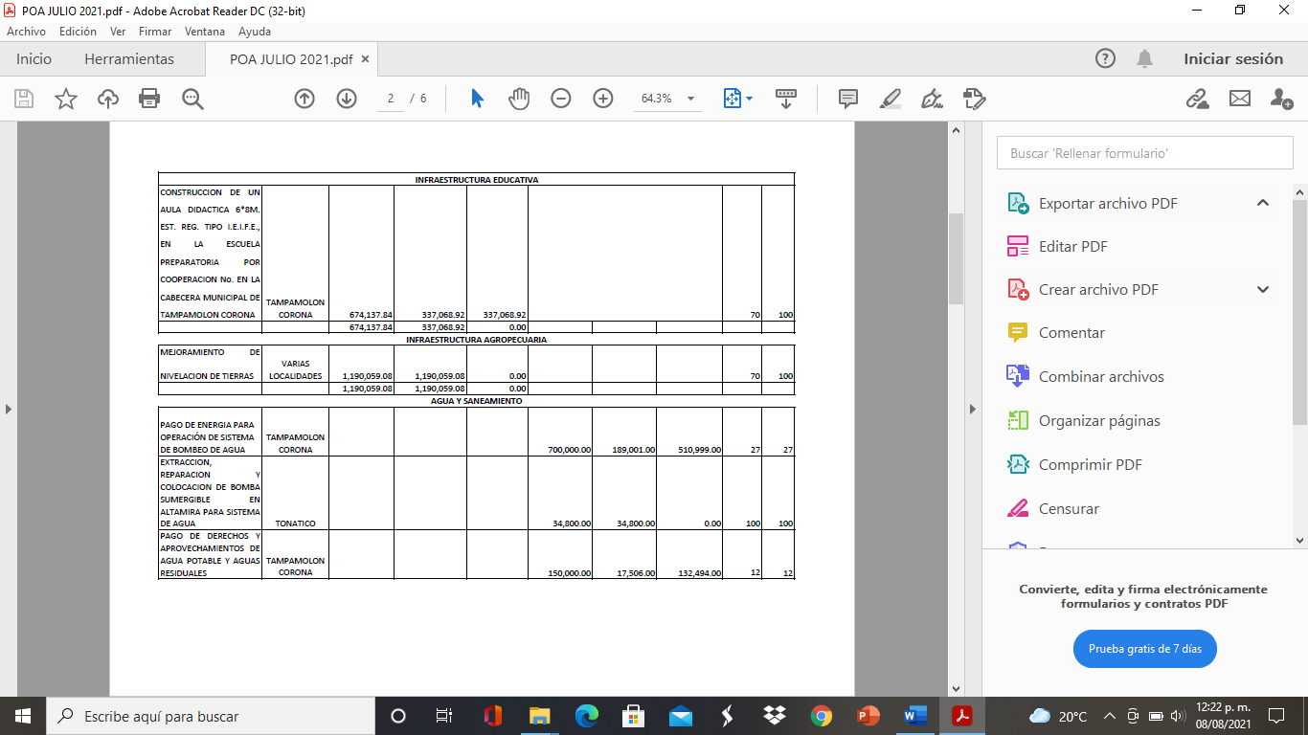
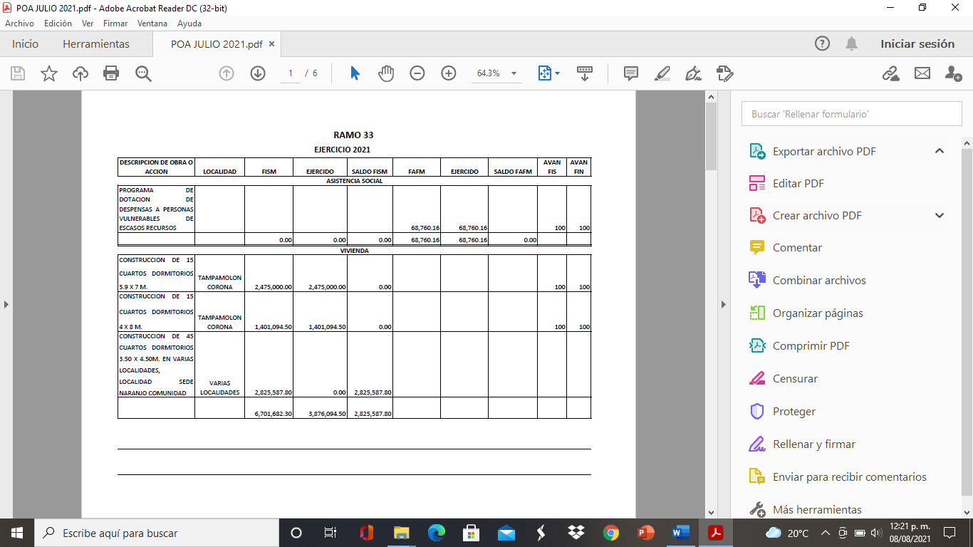
Se anexa la siguiente información.

